portuguÊs
Leia os quadrinhos a seguir e veja o que o Menino Maluquinho aprontou com Julieta e Carolina.
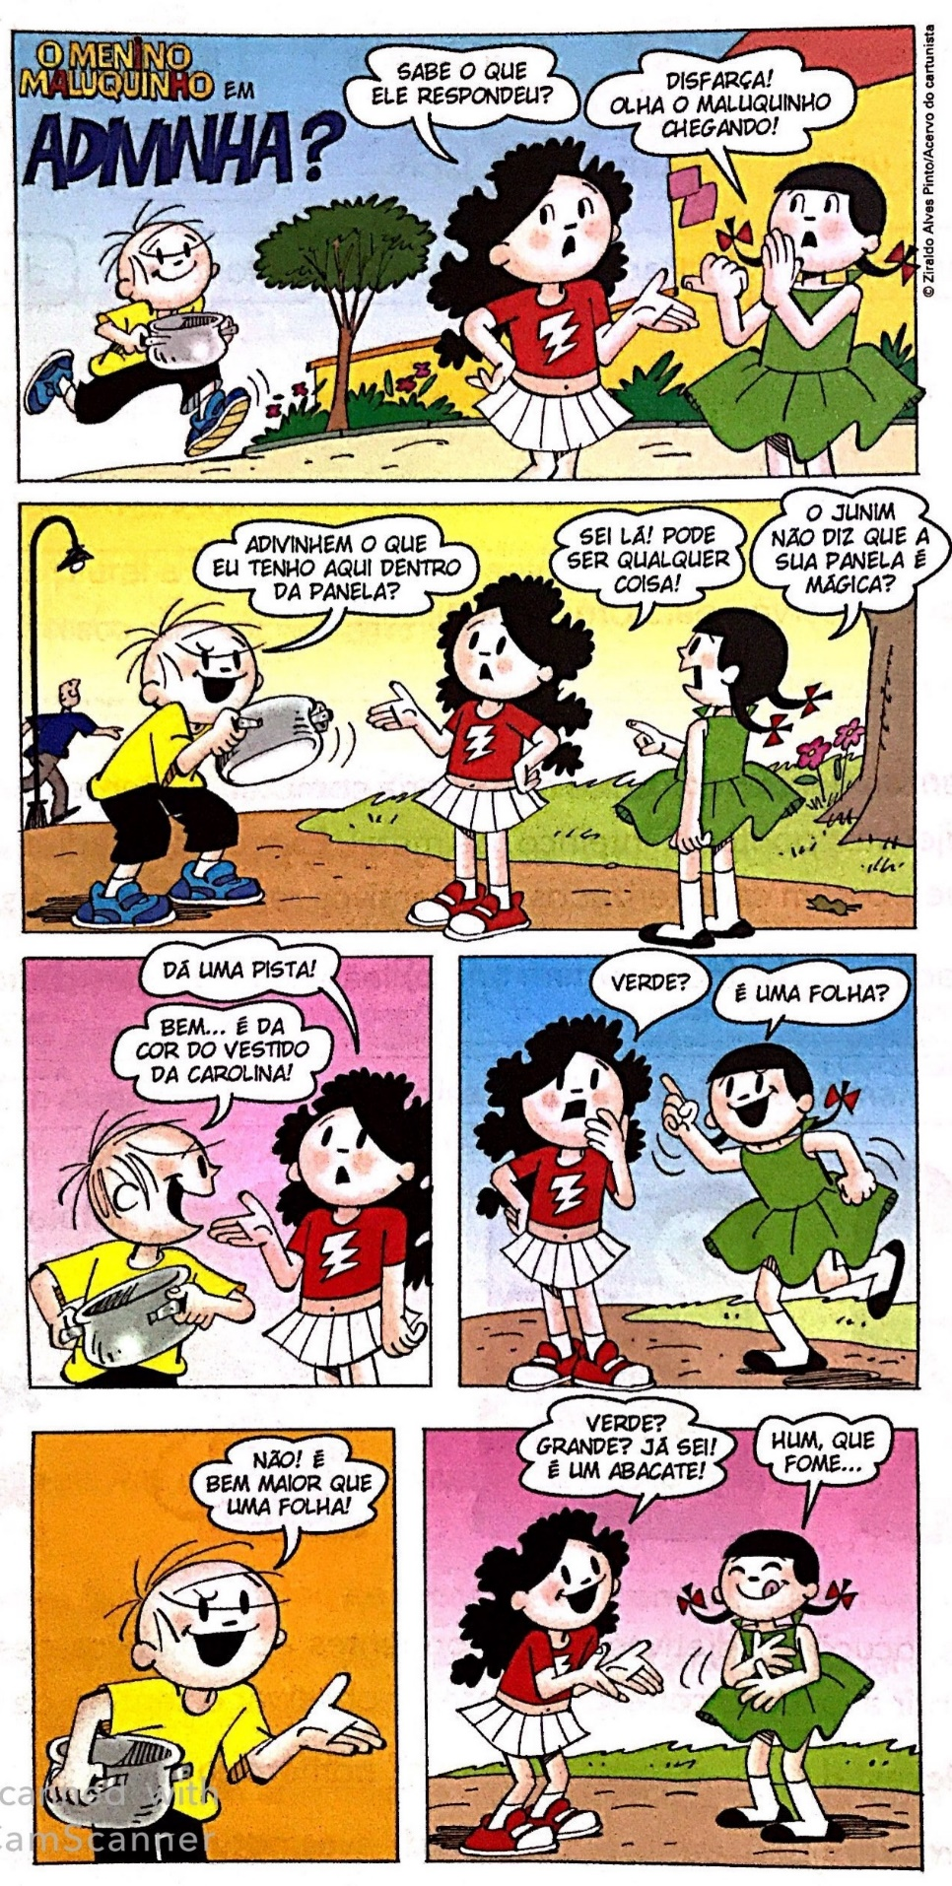

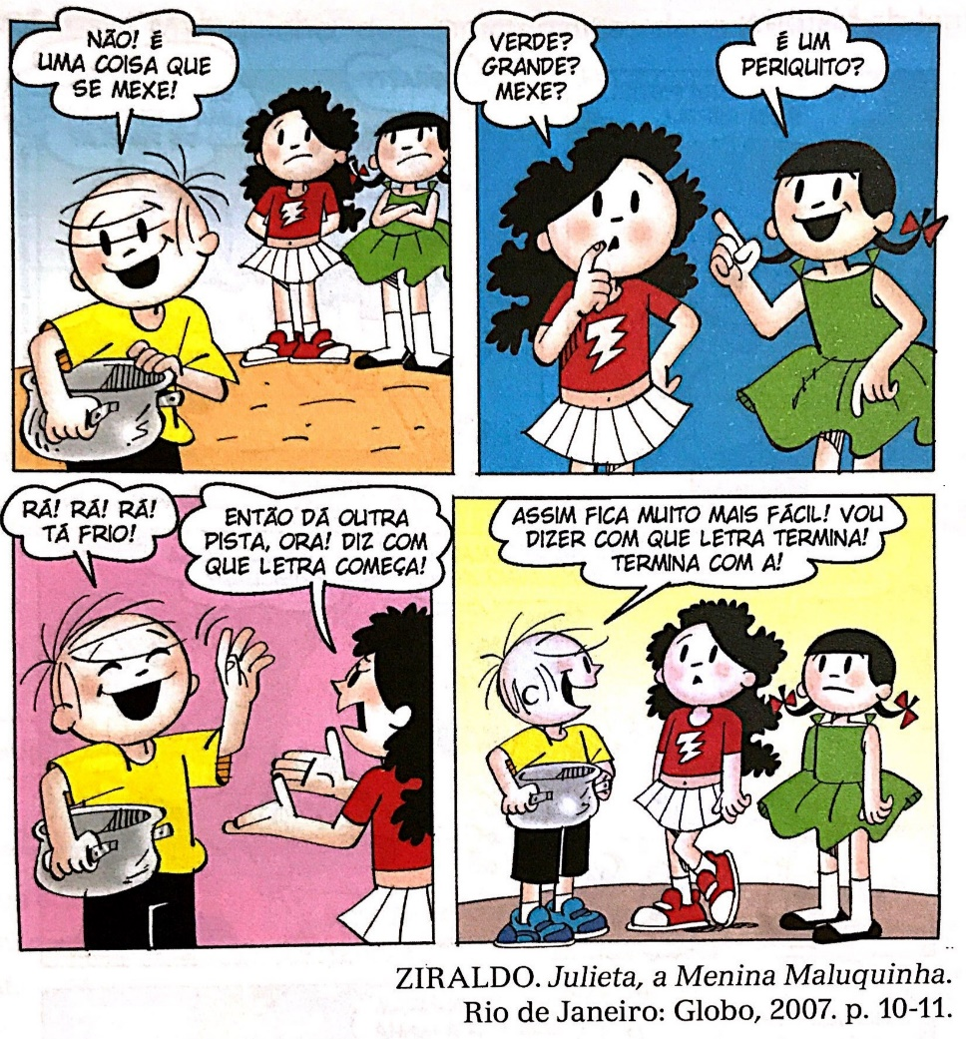

- Quais as características que Maluquinho apontou naquilo que trouxe?

- Nas características, Maluquinho deu alguma pista sobre o gênero (masculino ou feminino)?

- Verde, grande, que se mexe. Escreva o nome de outras coisas que pudessem se encaixar nessas características.

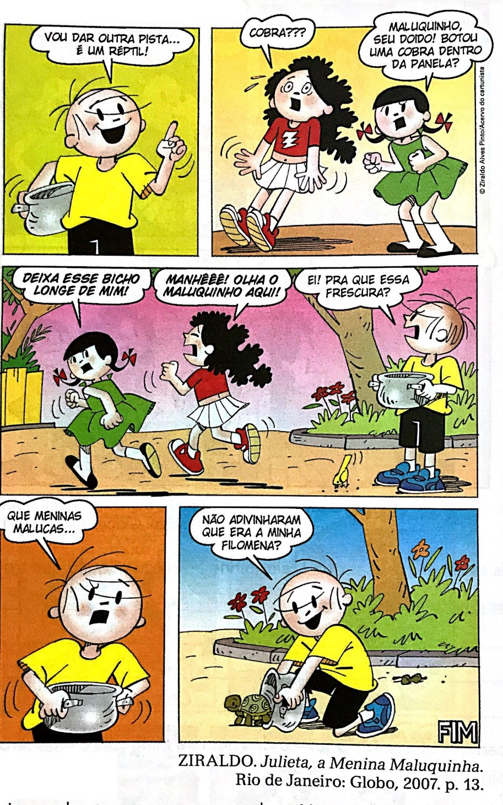
Leia o final da história:

- As meninas acharam que era uma cobra, na sua opinião, as pistas dadas por Maluquinho poderiam ser de uma cobra?

- Se você fosse Maluquinho, que características daria para Filomena como pistas para as meninas adivinharem? Faça uma lista com cinco expressões que você empregaria para dar as pistas.

